Муниципальное бюджетное учреждение
дополнительного образования
Школа искусств №1

МЕТОДИЧЕСКИЙ ДОКЛАД

Тема: «Работа с кордебалетом»

Выполнила: преподаватель
хореографического отделения
Якушева О.Н.

Любой балетный спектакль содержит в себе не только сольные вариации, па-де-де, па-де труа и т.д., но и самую зрелищную, действенную и сложную часть – массовый кордебалетный танец.

Массовый кордебалетный танец
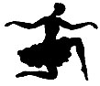
Любой балетный спектакль содержит в себе не только сольные вариации, па-де-де, па-де труа и т.д., но и самую зрелищную, действенную и сложную часть – массовый кордебалетный танец.
Некоторые считают, что задача кордебалета – это идеально ровно и синхронно выполнять то, что поставлено балетмейстером. Так ли это? Конечно, нет! Впрочем, иногда, действительно приходится видеть такие композиции, в которых создатели, вероятно, никаких других целей не ставили. И получается, что танцуют не живые люди, с их чувствами и индивидуальностями, а роботы или марионетки. Такой подход к массовому танцу неверен.
Давайте разберем те балетмейстерские сочинения, которые могут служить хорошим примером. Мы неоднократно видели кордебалетные танцы различных балетных коллективов. По композиции многие из них поставлены мастерски, но в них нет живой души. Кроме того, с точки зрения музыкальной, эти танцы сделаны лишь формально, так как совпадение движений с музыкой лишь ритмическое, без учета композиторского замысла.
Тут налицо именно тот принцип идеальной ровности и синхронности, о котором уже говорилось выше.
Но вот другой пример. Многие спрашивают, какими считать танцы виллис в "Жизели", теней в "Баядерке", лебедей в "Лебедином озере", сильфид в "Шопениане", основной задачей которых, безусловно, является соблюдение идеального рисунка, созданного балетмейстером, синхронное исполнение, - формальными или образными?
Тут необходимо подойти к каждому сочинению с особой меркой. Возьмем "Жизель". Перед зрителями проходит фантастический мир виллис - девушек, умерших накануне свадьбы. Они, согласно легенде, по ночам являются запоздалым путникам. Здесь, разумеется, ни о какой оживленности, жизнерадостности речи быть не может. Девушки движутся, как бы очнувшись от вечного сна, но к жизни не вернувшись. Тут образность танца именно в том и заключается, что он исполняется как бы без признаков жизни, и в передаче этого пребывания в небытии и состоит задача артисток кордебалета.
В "Баядерке" задача примерно та же, разница лишь в том, что Петипа создал композицию хоть и мастерски, но не везде столь выразительно, как в "Жизели". Это видно на примере вариаций солисток, коды и проч.
В "Лебедином озере" задача кордебалета сложнее: по сказке, это заколдованные девушки, тоскующие по свободе, и это должно быть ясно выражено в их танцах. А иногда мы видим: бегают и прыгают танцовщицы с равнодушным видом, а до страданий Одетты им и дела нет.
В "Шопениане" кордебалет должен внимательно вслушиваться в музыку, передавать ее настроение. Ведь эти девушки - мечта романтического юноши, и они должны быть легкими, неуловимыми, как мечта. Так сочинил когда-то Фокин, так надо его творение и толковать.
Значит, и в этих балетах задачей кордебалета является создание определенного образа, общего для всех душевного состояния. Танцы здесь отнюдь не являются формальными сочинениями. Красота композиции в целом, отдельных комбинаций и движений, их полное слияние с музыкой и с содержанием обеспечивают этим замечательным сочинениям многолетний, постоянный успех.
Мастера прошлого прекрасно умели пользоваться рисунком танца при общей несложности движений. Иногда простейшие па, исполненные даже в унисон, выглядят гораздо интереснее и эффектнее, чем многосложные движения, втиснутые в скучные линии и квадраты.
Некоторые балетмейстеры настолько стали увлекаться нагромождением технических трудностей в танцах кордебалета, что этим невольно снижают впечатление от танцев солистов. Закон контраста требует от балетмейстера умения правильно распределять материал между кордебалетом, солистами и премьерами.
Разбирая балетмейстерские сочинения, мы должны вспомнить, как развивали свои массовые композиции наши старшие современники - Вайнонен, Лавровский, Чабукиани, Сергеев. Возьмем "Пламя Парижа" Вайнонена. Как контрастны там образы восставшего революционного народа и чопорной придворной знати, исполняемые кордебалетом. Весь третий акт наполнен неудержимым порывом к свободе, и под напором народной массы рушится королевская твердыня. Танцы и массовые сцены так выразительны, что мы верим в то, что происходит на сцене, перестаем воспринимать искусство балета как сугубо условное¹.
А вот "снежинки" Вайнонена в "Щелкунчике". В балете-сказке слетают на землю и кружатся на ветру девушки-снежинки. Композиция танца, созданная под впечатлением утраченной композиции Л. Иванова, очень хороша. Вы видите сперва слабый, затем густо идущий снег, его подхватывает ветер, гонит, кружит, наметает сугробы. Сделано это очень музыкально, образно и выразительно.
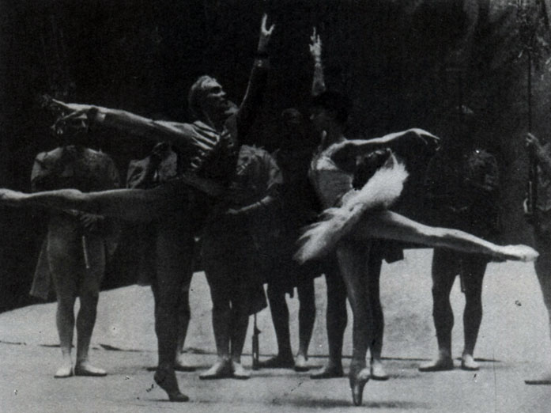
Маша - Е. Максимова, Принц - В. Васильев. 'Щелкунчик' П. Чайковского. Балетмейстер Ю. Григорович
Все видели массовый танец "с подушечками" в "Ромео и Джульетте" Лавровского, знаете его роль и место в этом балете. Как точно схватил стиль эпохи балетмейстер, и как выразительно он исполняется. Знаменитое равелевское "Болеро", с моей точки зрения, удалось Лавровскому, как никому из тех, кто в его время сочинял хореографию к этому музыкальному произведению. Развитие и нарастание танца совпадает с развитием и нарастанием музыки, и совпадение это не только внешнее, формальное.
Невозможно забыть огромное впечатление от "Хоруми" Чабукиани в его прелестном балете "Сердце гор". Этот древний грузинский воинственный танец в народе исполнялся под дробь барабана, а композитор Баланчивадзе нашел для него симфоническое выражение. Построенный на очень скупом подборе традиционных движений, танец передает состояние напряженности вплоть до кульминации - момента ранения предводителя отряда. Здесь опять-таки балет перестает восприниматься как условное искусство.
Хороши и массовые танцы того же балетмейстера в "Лауренсии". Среди них выделяется (хотя и несколько выпадающий из общего стиля спектакля) чрезвычайно экспрессивный танец восставших женщин Фуэнте Овехуна.
У Сергеева самым большим достижением я считаю балет "Тропою грома" по мотивам романа Абрахамса. Все персонажи и участники массовых танцев "цветных" наделены индивидуальными характеристиками и поэтому жизненно убедительны.
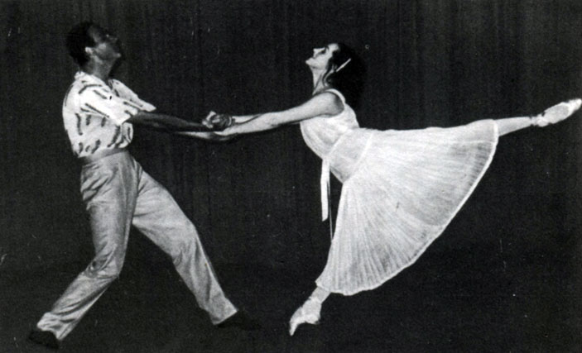
Сари - Л. Ряженова, Ленни - В. Давыдов. 'Тропою грома' К. Караева. Постановка Н. Конюс
Из своей личной практики расскажу, как строился большой массовый танец во втором акте балета Прокофьева "Золушка". "Большой вальс" - это сложный танец с огромным количеством участников, и он не просто дивертисмент на балу, в нем происходит определенное действие.
Обсуждая с С. Прокофьевым план постановки второго акта, мы пришли к заключению, что действенная экспозиция образа Золушки-принцессы, завязка ее отношений с Принцем должны происходить именно в этом вальсе.
Золушка-принцесса входит в зал в сопровождении волшебных "звезд", которые привели ее во дворец и несут за ней прозрачный плащ, подаренный феей Осени. Это экспозиция темы Золушки, но она продолжается и в вальсе, когда к принцессе подбегают очарованные ее красотой иноземные принцы и она принимает их приглашение на танец. Танцует с одним, другим, третьим, ни одному не отдавая предпочтения. Но тут в зал входит Принц... Увидев незнакомку, он не может оторвать от нее глаз, приглашает на танец, и вот они уже кружатся в ритме волшебного вальса.
Вокруг них начинается большой массовый танец, в котором одновременно принимают участие солисты и кордебалет: Золушка, Принц, индийский, китайский, испанский принцы, Шут, звезды и гости. У каждого из персонажей есть самостоятельная хореографическая тема, своя линия и характеристика. Из комплекса этих тем и складывается партитура вальса в целом. Хореография в своем развитии следует симфоническому развитию музыки Прокофьева.
В этом танце мне было необходимо дать завязку и развитие действия, довести его до кульминации и привести к логической развязке. Начинается вальс спокойно, с нескольких туров Золушки с каждым из иноземных принцев по очереди, затем они танцуют вместе, развивая тему этого па-де-катра. Но вот Принц увидел прекрасную принцессу и пригласил ее на тур вальса. Все замерло, придворные склонились в поклоне, и только двое несутся в танце, ничего не замечая вокруг. Как видите, количество танцующих стало меньше, но нарастание есть: оно в нарастании событий и чувств.
Золушка и Принц, впервые увидев друг друга, сразу оказались во власти охватившего их чувства. Каждый выражает это состояние в характере своего героя. Иноземные принцы, хотя и испытывают разочарование, вынуждены смириться с явным превосходством молодого Принца. Шут радуется вместе со своим господином. Гости приветствуют красивую пару, а легкие звезды просто аккомпанируют танцу Золушки.
Вместе с развитием оркестрового звучания развивается и танец. Заканчивается он тем, что индийский принц высоко поднимает Золушку, а все остальные, в том числе и сам Принц, склоняются перед ней.
Линии действий всех участников "Большого вальса", развитие его рисунка, танцевальный текст я разработал в период работы с концертмейстером, задолго до первой постановочной репетиции. На встречу с артистами я пришел абсолютно готовый, зная все наизусть, в клавире мною были помечены моменты вступления участников, на листах бумаги запечатлены рисунки массовых композиций.
Я уже говорил, что для каждого была разработана его линия поведения в этом сложном танце. Это значит, что пластика танцующих, их движения, позы должны соответствовать характеру данного персонажа: лирической мягкости, естественной простоте Золушки; волевой натуре Принца, который в моей трактовке показан как человек, протестующий против парадной пышности надоевшего ему окружения, полного фальши, лицемерия, вычурности, зависти и низкопоклонства; национальному своеобразию манер иноземных принцев, по-своему проводящих тему влюбленности и преклонения перед красотой Золушки; веселой беззаботности Шута - первого друга и советчика Принца; сказочному облику звезд и, наконец, несколько жеманному изяществу придворных, стремящихся подражать в своих танцах движениям Принца и Золушки.
То в парном танце, то переплетаясь с массой, все описанные линии действующих лиц органически сливаются.
Но вот все подготовлено и надо было приступать к постановочным репетициям. Расскажу подробно, как шла постановочная работа с артистами-солистами и кордебалетом.
Прежде всего я показал в репетиционном зале сольные комбинации Золушки и Принца, затем - танец Золушки с иноземными принцами, куски танцев Принца и Шута. На отдельной репетиции были показаны фрагменты вальса с участием звезд, окружающих танцующую Золушку. И только после этого я назначил репетицию с кордебалетом, в задачу которого в данном танце входило создание атмосферы праздничного бала. Таким образом, весь танец был поставлен по частям, а затем предстояло свести его воедино.
Когда исполнители сольных партий и кордебалет основательно все разучили, состоялась общая репетиция. Теперь уже каждый участник точно знал свою задачу и место в общем танце. Представьте себе, что было бы, если бы я пригласил на первую же репетицию весь состав вальса и начал постановку от начала до конца. Пока я показывал бы партию Золушки, без дела сидели бы все остальные - и солисты и кордебалет. И наоборот: во время занятий с кордебалетом Золушка и ее партнеры не знали бы, куда себя девать. Благодаря тому, что все было подготовлено заранее, я мог во время общей репетиции сосредоточить внимание на композиции танца, мог проверить, правильны ли были наши предварительные расчеты. Работа шла дружно, быстро и эффективно.
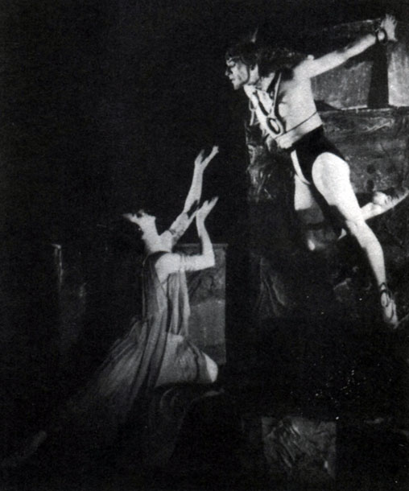
Океанида - Д. Калантарян, Прометей - В. Галанян. 'Прометей' на музыку Л. Бетховена. Постановка Е. Чанги
Этого постановочного метода я придерживался всегда, и потому от первой репетиции до выхода премьеры у меня уходило менее трех месяцев, что очень важно для коллектива, так как высвобождается время для следующих постановок.
Поставив танец, я должен был добиваться от ансамбля чистоты рисунка, единства манеры и стиля исполнения. Если солист не связан в своем танце необходимостью соразмерять прыжок, стремительность вращения, высоту шага в позах адажио с другими исполнителями, то артист кордебалета должен поставить себе это за правило. Все артисты кордебалета обязаны безукоризненно одержать линию", точно выполняя геометрический рисунок - круги, диагонали, квадраты, прямые линии и проч. Чувство ансамбля у каждого из участников массового танца должно быть идеальным. Но, как мы уже говорили, кордебалет - это не просто определенное количество танцовщиков и танцовщиц, лишенных индивидуальности, наоборот: чем больше разных характеров, тем богаче и разнообразнее художественное лицо ансамбля. И вместе с тем четкость и стройность всякого массового танца требует отказа от некоторых специфических возможностей отдельных членов коллектива, подчиняя их общему уровню.
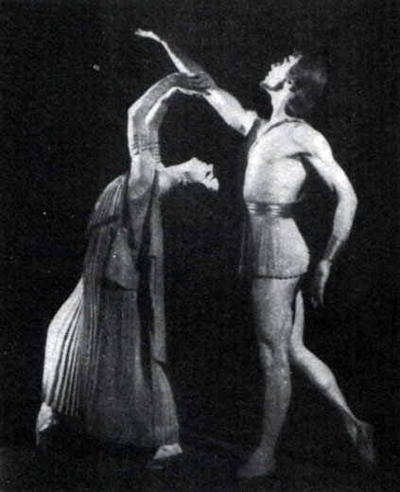
'Прометей' на музыку Л. Бетховена. Постановка Е. Чанги. Океанида - Д. Калантарян, Прометей - В. Галанян. Ереванский театр оперы и балета
Хореография, сочиненная для "Большого вальса", была мною разбита на фрагменты соответственно фрагментам музыки, заключающим определенную мысль. И так, последовательно, композиция за композицией я показал весь танец исполнителям, стараясь сохранить верный стиль и характер. Когда артисты стали повторять показанное, я следил за правильностью интервалов между партнерами, танцующими парами и отдельными группами кордебалета. Следил за тем, чтобы танцевали не просто в такт, а чтобы движения отражали настроение музыки, ее динамику и то многообразие чувств, которое в ней заложено.
Из приведенного примера ясно, что задачи, встающие перед артистами кордебалета, не так уж просты. Работа кордебалета отличается прежде всего большой трудоемкостью. Как разнообразен репертуар, в каких только операх, балетах, музыкальных комедиях танцовщикам не приходится выступать! Потому-то об участниках кордебалета надо говорить прежде всего как об артистах, а не только как о танцовщиках.
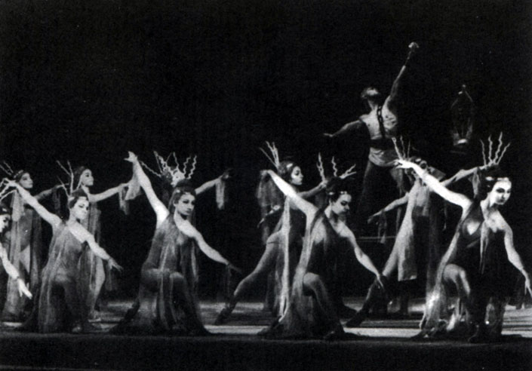
'Прометей' на музыку Л. Бетховена. Сцена из спектакля. Хореография Е. Чанги
Артисту кордебалета, отрабатывая правильность и ровность исполнения танца, необходимо в то же время точно соблюдать все балетмейстерские задания, как технологические, так и актерские. Массовый танец должен нести образ народа, которому он принадлежит, отражать события, происходящие в спектакле, характеризовать среду, в которой действуют герои, а иногда даже как бы воплощать мысли действующего лица, как это, например, очень интересно сделано у Ю. Григоровича в "Легенде о любви" (танец царицы Мехменэ Бану с кордебалетом). Поэтому мы так ценим хороших, опытных и талантливых репетиторов, которым передаем после премьеры наши детища-спектакли.
Рисунок танца в массовой композиции, как и в вариациях, дуэтах, трио, может быть простым и сложным. Это те же круги, диагонали, прямые линии, а также полукруги, линейное построение по сторонам сцены от первой до последней кулисы, построение в две, четыре шеренги или композиции, разбитые на более мелкие и разнообразные группы.
Ход и развитие рисунка массового танца определяется его содержанием, характером текста - движений и поз, их ракурсом.
Композиция может быть симметричной и несимметричной в зависимости от замысла балетмейстера.

